بسم الله الرحمن الرحيم
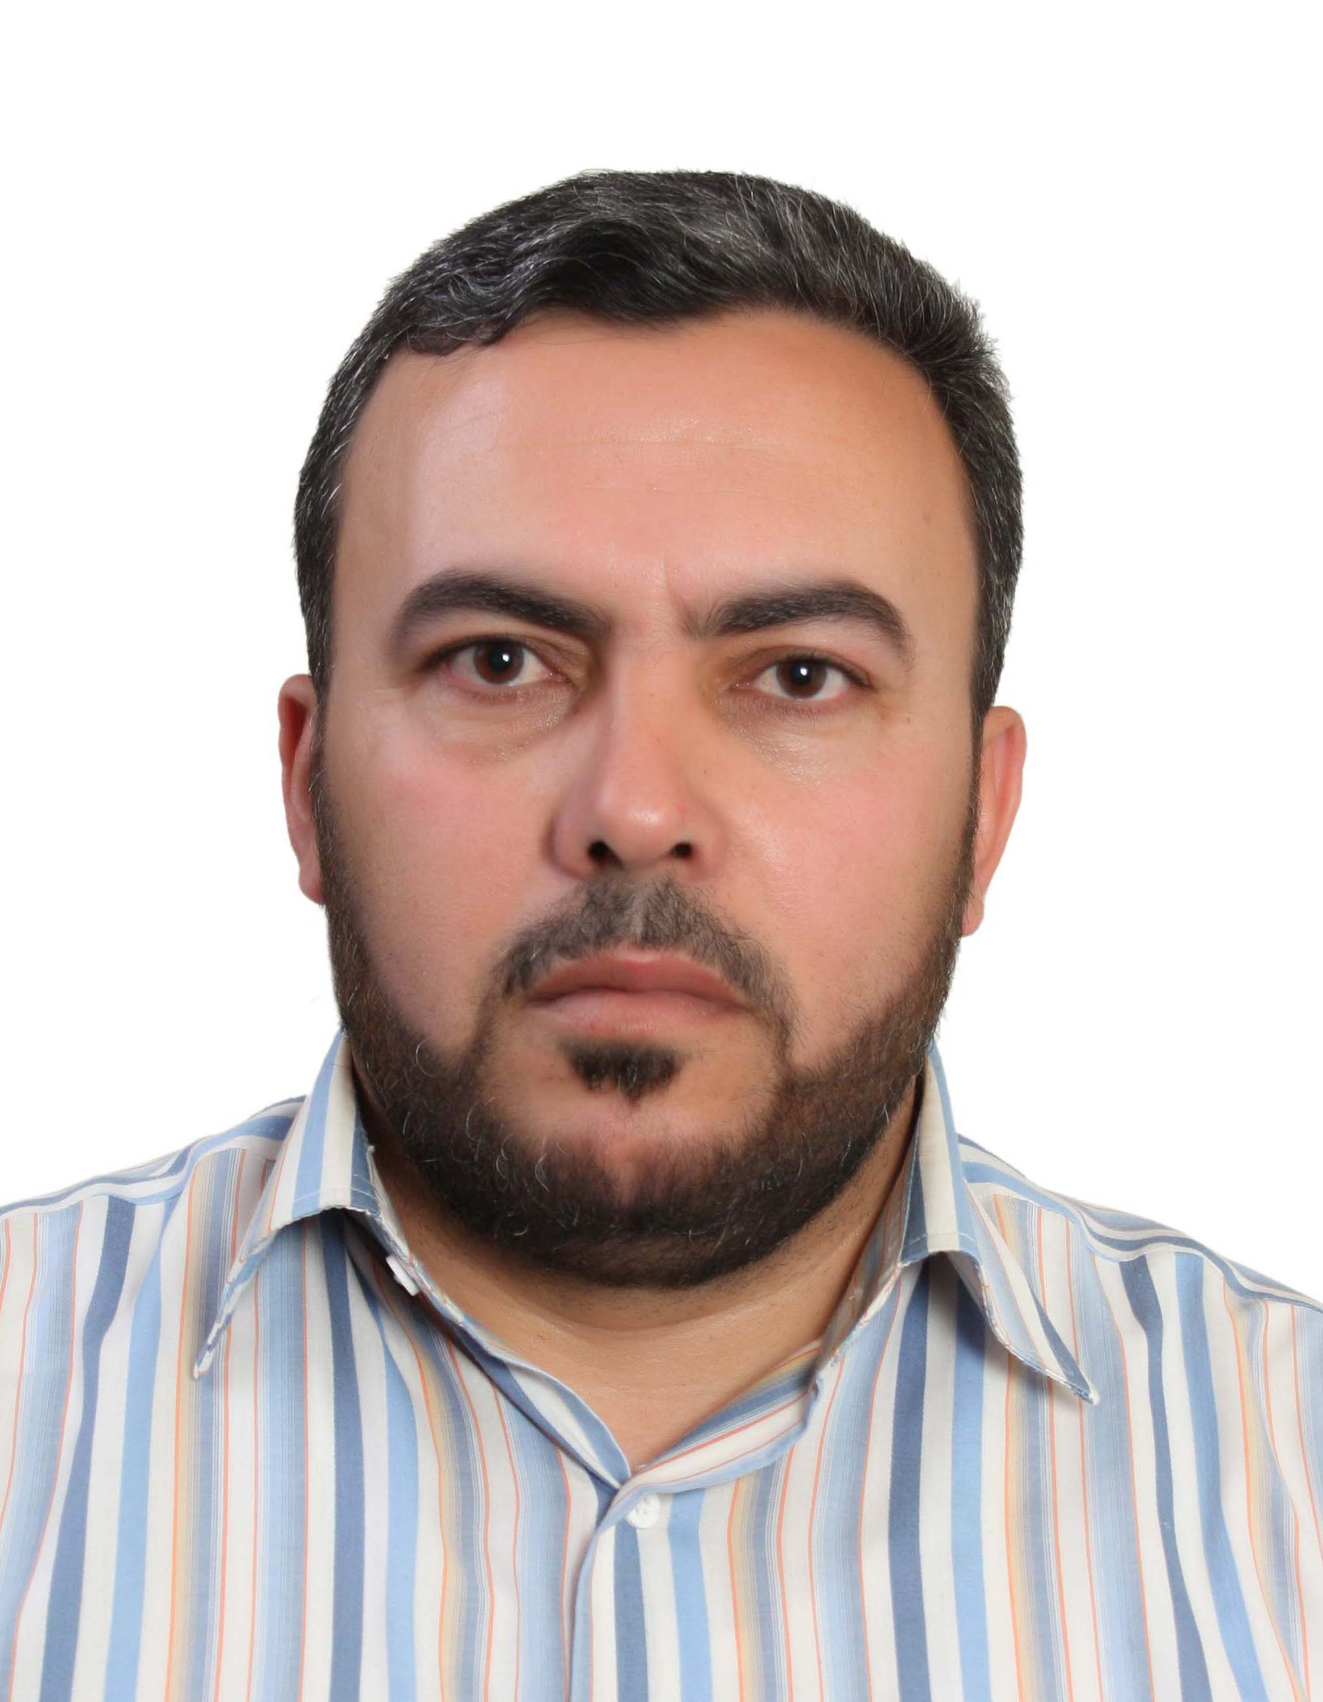
معلومات شخصيّة:
الاسم: محمد عيسى إبراهيم الشريفين.
تاريخ ومكان الميلاد : 17/10/1970م، اربد/الأردن.
الجنسية: أردني.
الحالة الاجتماعية: متزوج.
عنوان السكـن: اربد . الهاتف: (00962-775241836).
البريـد الإلكتروني: oneyseh@yahoo.com enes094@gmail.com

الشهادات الجامعية :
- البكالوريوس: كلية الشريعة، الجامعة الأردنية، 1993م، الشريعة،التقدير:(جيد جداً).
- الماجستير: كلية الدراسات الفقهية والقانونية، جامعة آل البيت،1998م،الحديث الشريف وعلومه، التقدير: (امتياز).
- الدكتوراة : كلية الإلهيات، جامعة مروة _ تركيا، 2002، الحديث الشريف وعلومه(امتياز).

الرتبة الأكاديمية : أستاذ دكتور.
الخبرة: (13) سنوات.
اللغات التي يجيدها:
التركية، بشكل ممتاز، الإنجليزية(جيد جدا).

عدد الرسائل التي أشرفت عليها (الماجستير): 35 رسالة علمية.
عدد الرسائل التي اشترك في مناقشتهــا (الماجستير): 45 رسالة علمية.

الكتب والأبحاث العلمية المنشورة:
أولا: الكتب.
- مكتبات المخطوطات في تركيا، طبعة وحدة الأبحاث جامعة القصيم.
- تحقيق الجزء الأول من كتاب ترتيب أسماء الثقات لابن قطلوبغا.
الأبحاث العلمية المنشورة:
- الأسلوب الحكيم في الحديث النبوي الشريف وأثره التربوي والتعليمي ،مجلة جامعة مؤتة للبحوث والدراسات،المجلد العشرون،العدد الثالث،2005م.
- مهارات الاتصال في الحديث النبوي الشريف، مجلة جامعة مؤتة للبحوث والدراسات،المجلد العشرون،العدد الخامس،2005م.
- المنهج النبوي في تنمية الفاعلية، المجلة الأردنية في الدراسات الإسلامية،المجلد(2)- العدد(2)،جمادى الآخرة 1427هـ/حزيران 2006م.
- الحصانة الفكرية في ضوء الحديث النبوي الشريف، المجلة الأردنية في الدراسات الإسلامية،وذلك بناءً على كتاب رئيس تحريرها رقم:19/ع.ح/6/2007 /1210،تاريخ:27 رمضان 1428هـ، الموافق9/10/2007مـ.
- المدح في الوجه في الحديث النبوي الشريف وآثاره الاجتماعية والتربوية،مجلة جامعة الحسين بن طلال للبحوث والدراسات، وذلك بناءً على كتاب رئيس تحريرها رقم:2.ح.ع/33/9/2004،تاريخ 6/6/2005م.
- ضوابط تنمية الفاعلية وعلاج معوقاتها في ضوء الحديث النبوي الشريف،المجلة العلمية لجامعة الملك فيصل،وذلك بناء على كتاب رئيس تحريرها رقم494/36/أ،تاريخ 12/10/1428.
- الهدي النبوي في تأهيل الجناة، المجلة العلمية لجامعة الملك فيصل.
- الهدي النبوي في ترشيد الاستهلاك، المجلة الأردنية في الدراسات الإسلامية.
- الانحراف الفكري،وأثره في بلورة ظاهرة التكفير مقدم للتحكيم..
- الأمن الفكري في الحديث النبوي الشريف.
- الهدي النبوي في العناية التلطيفية، محيط المرضى.
- الهدي النبوي في العناية التلطيفية، المرضى.
- التحقيق في العالم العربي بين التسمين والاختزال.
- النساخ في العصر المملوكي.
- المخطوطات والكوارث.

الدورات والمؤتمرات التي شارك فيها :
- كورس صيفي جامعة ucsb كالفورنيا/ الولايات المتحدة.
- مؤتمر جامعة كامبردج السابع المخطوطات العلمية(بريطانيا).
- مؤتمر جامعة كامبردج الثامن المخطوطات المملوكية(بريطانيا)
- ممؤتمر اتحاد الائمة في شمال امريكا وكندا.(امريكا)
- مؤتمر جامعة الجلفة قضايا المخطوطات(الجزائر).
- تقدير عمر المخطوط، معهد المخطوطات العربي، 24-28 ابريل، 2011.
- دورة في القياس والتقويم، جامعة آل البيت 2004.
- مؤتمر السنة النبوية في الدراسات المعاصرة ،كلية الشريعة والدراسات الإسلامية- جامعة اليرموك.
- مؤتمر المرأة والقانون،كلية الحقوق جامعة حلب 2009.
- مؤتمر المفرج عنهم الواقع والمأمول، الرياض 2010.
- مؤتمر العوتبي العماني، جامعة آل البيت 2007.
- مؤتمر الدفاع عن الصحيحين، الأردن 2010.

الدورات التي شاركت فيها كمحاضر:
- دورة تحقيق المخطوطات، جمعية الحديث النبوي الشريف، الأردن/ 2004، 2005، 2006.
- دورة حقوق الإنسان، لضباط شرطة منطقة القصيم، عمادة كلية المجتمع/ جامعة القصيم.

- دورة فلسفة الجريمة والعقاب في الإسلام، لضباط شرطة منطقة القصيم عمادة كلية المجتمع/ جامعة القصيم.

الخبرة الوظيفيّة :
- أستاذ مشارك في قسم أصول الدين، جامعة آل البيت من عام 2002م إلى الآن.
- أستاذ مشارك جامعة القصيم، 2009-2011.
- خطيب وواعظ مكلف من وزارة الأوقاف منذ 1993إلى 2008.
- مدرس في وزارة التربية والتعليم، 1994م.
- موظف في وزارة الأوقاف والشؤون والمقدسات الإسلامية، 1994 – 1998م.
- محكم في المحاكم الشرعيه/ الأردن 2002-2008.

الأنشطة الأكاديمية:
- أمين سر قسم أصول الدين لمدة ثلاث سنوات.
- لجنة المكتبة.
- منسق للعديد من المواد.
- عضو لجنة الدراسات العليا.
- عضو اللجنة العلمية في القسم.

الأنشطة اللا منهجية:
- كاتب في جريدة الدستور الأردنية، وكثير من المواقع الإلكترونية.
- التحكيم لأبحاث علمية في المجلة الأردنية في الدراسات الإسلامية.
- عضو لجنة تأليف مقرر المنطق وادب الخلاف.
- عضو لجنة في عدة اتفاقيات دولية مع الجامعات التركية.
- تقديم دورات في فن الاتصال مع الآخر .
- مشرف على الحوارات لبرنامج تطوير مهارات الطلاب في كلية الشريعة جامعة القصيم.
العضويات الدولية والمحلية:
- عضو هيئة المخطوطات الاسلامية جامعة كامبردج لندن.
- عضو هيئة العناية التلطيفية/الاردن.

المواد التي درستها في جامعة آل البيت، وجامعة القصيم، لمرحلتي البكالوريوس والدراسات العليا:
- مناهج البحث العلمي لطلاب الدراسات العليا.
- علم الكلام (الالهيات) طلبة الدراسات العليا.
- دراسات معاصرة في السنة، طلبة الدراسات العليا.
- المنطق وأدب الخلاف.
- تيارات فكرية معاصرة.
- الثقافة الاسلامية.
- حاضر عالم الاسلامي.
- الإسلام والقضايا المعاصرة.
- الخطابة.
- الحديث التحليلي، طلبة الدراسات العليا.
- الحديث الموضوعي.
- حديث 2.
- حديث 1.
- أحاديث الأحكام.
- السيرة النبوية.
- علوم الحديث النبوي الشريف.
- العقيدة الإسلامية.
- المدخل إلى علوم القرآن والستة.

المشاركات في المجتمع المحلي:
- خطيب ومدرس في مديرية أوقاف إربد منذ تعيني في الجامعة.
- المشاركة مع المركز الثقافي الإسلامي في اربد في إلقاء محاضرات في برامجه الثقافية.
- المشاركة في الإذاعة الأردنية وإذاعة الشمال في برنامج اللقاء المفتوح والحديث الديني.
- المشاركة في التلفزيون الأردني البرنامج العام، برنامج الكلمة الطيبة.

